*Приложение 2. Пример оформления статей*

**КОМПЛЕКСНАЯ МОДЕЛЬ АНАЛИЗА РЕЖИМОВ**

**Иванов И.А.1, Петров Н.Х.2, доцент, к.т.н.**

1 САФУ имени М.В. Ломоносова, г. Архангельск

2 РГУ нефти и газа (НИУ) имени И.М. Губкина, г. Москва

Научный руководитель (для студентов) – Иванов Д.М., к.т.н., доцент

*Ключевые слова: нефть, газ, энергетика.*

**COMPLEX MODEL OF ANALYSIS OF MODES**

**Ivanov I.A.1, Petrov N.H.2, PhD, Associate Professor**

1 Northern (Arctic) Federal University named after M.V. Lomonosov, Arkhangelsk, Russia

2 Gubkin Russian State University of Oil and Gas, Moscow, Russia

Scientific advisor – Ivanov D.M., PhD, Associate Professor

*Key words: petroleum, energy.*

В работе предлагается модель для анализа режимов [2] системы магистрального транспорта. В качестве рабочего алгоритма рекомендована…

***Таблица 1 - Химический способ очистки***

|  |  |  |  |
| --- | --- | --- | --- |
| Операция | Состав раствора | Режим работы | Норма расхода в г/м3 |
|  |  |  |  |

На рисунке 1 показана гидравлическая схема насоса…

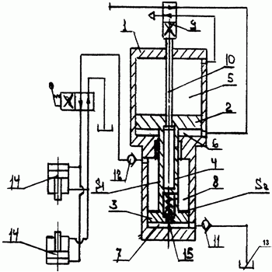

***Рисунок 1 – Гидравлическая схема насоса***

**Литература**

1. Серенсен С.В., Когаев В.П., Несущая способность и расчеты деталей машин на прочность. – М.: Машгиз, 1968. – 488 с.

2. Самохин Д.А. Прогноз параметров и режимов бурения на Сылахском каменноугольном месторождении // Известия вузов Сибири серия “Науки о Земле”. – Иркутск, 1998. – № 2. – С. 151 – 161. (Образец для журналов)

3. Пат. 2062452 Россия МКИ G 01 №15/08. (название) Чубик П.С. Заявлено. 01.04.1994; Опубл. 20.06.1996, Бюл.№17. – 6 с.: ил.

4. Название книги / Под ред. И.О. Фамилия. – М.: Издательство, 2002. – 123 с.

5. Фамилия И.О. Название диссертации: Автореферат. Дис. ... канд. техн. наук. – Москва, 2017г. – 129 с.